Рекомендации по лексическим темам для часто болеющих детей, редко посещающих ДОУ
Вторая группа раннего возраста

Сегодня стало очень много педагогически подкованных родителей, которые стремятся помочь своим детям адаптироваться и освоить программу ДОУ, а также активно занимаются с ними дома. Для проведения дидактических, подвижных игр, а так же бесед по темам рекомендуем использовать современные литературные источники, а так же обратиться к интернет источникам. Рекомендуем во время занятий использовать музыкальное сопровождение и просмотр познавательных мультфильмов. Уважаемые родители, данные рекомендации специально для Вас!

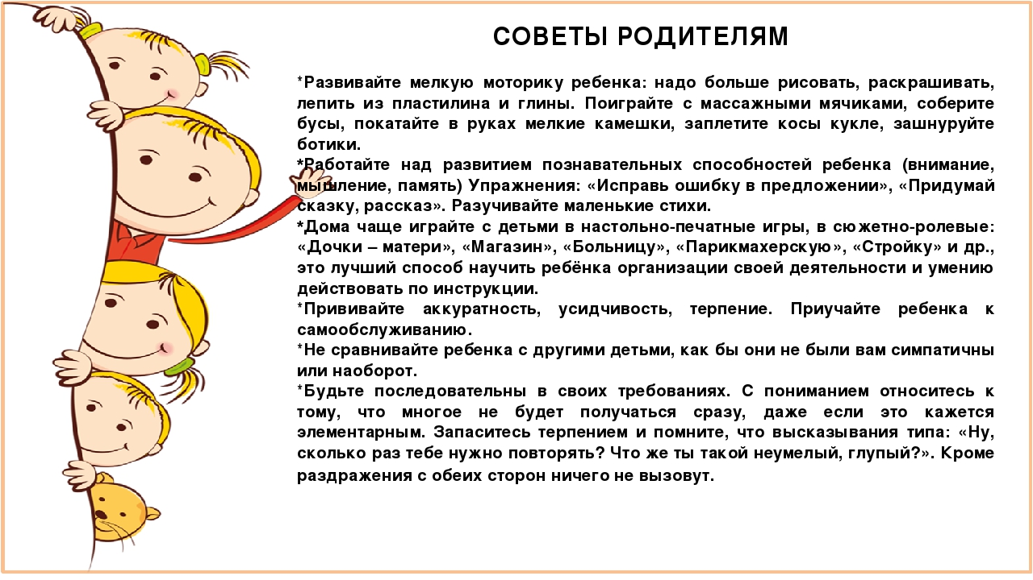

ФЕВРАЛЬ
Тема: «Основы безопасного поведения на улице»
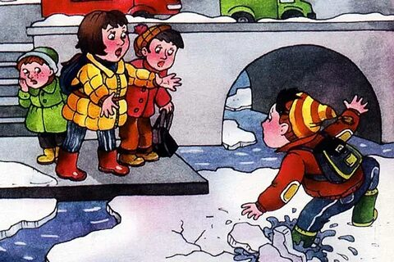
- Рекомендуем дать элементарные представления о безопасном поведении на улице, вблизи водоемов. (Своими словами, возможно с использованием примеров из жизни)
- Рекомендуем воспитывать аккуратность во время прогулок. (Помним, лучшим примером для ребёнка является его семья)
- Рекомендуем чтение стихотворений: «Жил на свете самосвал» А. Барто, о транспорте. Потешка «Кто у нас хороший» - рекомендуем заучивание.
- Рекомендуем провести беседы и наблюдение по темам «Зима, мороз», «Как на нашей улице»; «Для чего человеку транспорт», «Кто чем управляет», «Передвижение транспорта», «Правила поведения в транспорте», «Я знаю, что можно, что нельзя». ( Предлагаем проводить на прогулке, а так же в домашних условиях с использованием иллюстраций по теме).
- Рекомендуем поиграть в дидактические игры: «Аккуратно, сосульки». «Разрешено - запрещено». - Рекомендуем поиграть в подвижные игры. «Поезд», «Самолёты», «Встань там, где я скажу». (Лучше играть на прогулке).
- Рекомендуем использовать практические упражнения «Аккуратные детки», «Чистые сапожки», «Чистим дорожки от снега». - Рисование «Сосульки». (Учим ребенка правильно держать кисточку, аккуратно пользоваться красками, проводить прямые линии с верху в низ, используем воображение, прививаем любовь к творчеству.
- (Рекомендуем музыкальное сопровождение) - Лепка «Сосульки» (учим ребенка катать «колбаску» и прикреплять ее на основу). Рекомендуем использовать музыкальное сопровождение, а так же скатывать не одну «сосульку».

Тема: «Машины на нашей улице»

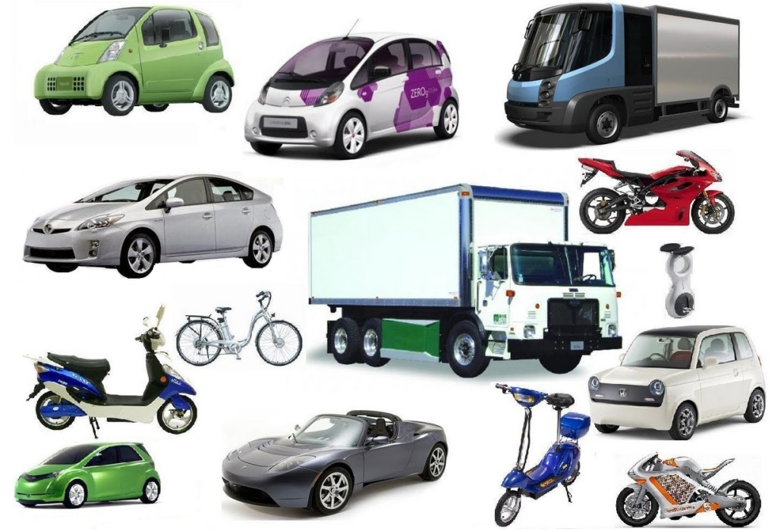

- Рекомендуем дать элементарные представления о видах транспорта (наземный, подземный, водный и т.д.).
- Рекомендуем учить правилам безопасности дорожного движения.
- Рекомендуем провести беседы и наблюдение по темам: «Наземный транспорт», «Транспорт - обобщение»; «Что делает шофер?» «Транспорт водный и воздушный», «Военная техника», «Кому что нужно?», «Правила поведения на улице» «ПДД». ( Предлагаем проводить на прогулке, а так же в домашних условиях с использованием иллюстраций по теме.).
- Рекомендуем к чтению и заучиванию «Стихи о транспорте». Отгадывание загадок на тему «Транспорт».
- Рекомендуем поиграть в дидактическую игру «Что мы делаем утром (днём, вечером)?». - Рекомендуем поиграть в сюжетные игры: «Шофер», «В автобусе», «Самолёт».
- Рекомендуем поиграть в пальчиковые игры: «На дворе мороз и ветер», «Пальчики», «Подними ладошки выше...».
- Рекомендуем поиграть в П/и «Попади в цель», «Зайка беленький сидит».
- Рисование «Светофор»( Продолжать учить правильно пользоваться красками, контролировать правильное расположение кисти в руке, рисование по образцу, закрепление знания цветов и полученных ранее знаний.).
- Лепка/ аппликация «Светофор».( Учить наклеивать заготовки разных цветов, составляя целое из частей, применяя уже имеющиеся умения. Закреплять знание детей о светофоре.
- Перед занятием рекомендован, просмотр мультфильма « Мой друг светофор »,а так же повторение правил пользования клеем).

Тема: «Все профессии нужны»

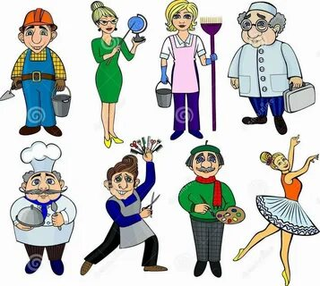

- Рекомендуем познакомить детей с некоторыми видами профессий (повар, парикмахер, врач и т.д.).
- Рекомендуем учить называть эти профессии и используемые орудиях труда.
- Рекомендуем привлекать внимание детей к тому, что и как делает взрослый, объяснить, зачем он выполняет те или иные действия.
- Рекомендуем рассматривание иллюстраций по теме: «Где работает мой папа». «Где работает моя мама». (Семейный фотоальбом).
- Рекомендуем провести беседы «Мой любимый папа, дедушка»; «Моя любимая мама, бабушка». - Рекомендуем к чтению и заучиванию «Стихи о папе».
- Рекомендуем поиграть в сюжетную игру «Поможем повару приготовить суп (компот)».
- Рекомендуем провести пальчиковую игру «Надуем шарик».
- Рекомендуем проводить п/и «Поезд», «Подбрось и поймай», «Сделай, как я», «Великаны и карлики», «Самолёты».
- Рисование «Ножницы» (Рекомендуем рисование по трафарету, использовать цветные карандаши, закреплять знание цветов, следить за правильным расположением карандаша в руке, а так же закреплять ранее полученные знания).
- Лепка «Ножницы для парикмахера» (учим ребенка раскатывать «колбаски» разных размеров, соединять детали создавая целое. Рекомендуем сходить на экскурсию в парикмахерскую).

Тема: «Папа умный, добрый тоже – буду на него похожим»

- Рекомендуем дать элементарные знания о празднике «День защитника Отечества» (показать фотоальбом «Папа в армии»; «Дедушка на фронте»).
- Рекомендуем воспитывать доброжелательное отношение к членам семьи (вызываем желание помочь, привлекаем к домашним делам).
- Рекомендуем развивать желание изготавливать своими руками подарки для близких людей (показываем эмоциональную значимость).
- Рекомендуем чтение - стихов о Дне Защитника Отечества. Рассказы о защитниках, можно истории из жизни.
- Рекомендуем поиграть в сюжетно-отобразительные/сюжетно-ролевые игры: «Семья», «Папа служит в армии», «Шоферы».
- Рекомендуем рассматривание картин по теме «День Защитника Отечества».
- Рекомендуем провести беседы «Защитники Отечества», «Мой любимый папа, дедушка», «Подарки».
- Рекомендуем поиграть в пальчиковую игру «Надуем шарик».
- Рекомендуем поиграть в п/и «Поезд», «Подбрось и поймай», «Сделай, как я», «Великаны и карлики», «Самолёты».
- Рисование «Бравые солдаты» (учить детей рисовать прямые линии, закреплять навыки пользования красками, повторять цвета, следить за расположением кисти в руке, развивать воображение, прививать любовь к творчеству).
- Лепка «Солдатики» (учим лепить по образцу, скатываем колбаски разных размеров, круг, между ладоней, сравниваем фигуры и создаем образ, развиваем воображение).

ФЕВРАЛЬ.
Ссылки на Интернет источники для родителей:
1. Картотека дидактических и подвижных игр для детей раннего возраста с 2 до 3 лет https://nsportal.ru/detskiysad/raznoe/2017/02/09/didakticheskie-i-podvizhnye-igry-v-gruppe-rannego-vozrasta
2. Лепка и рисование с детьми 2-3лет Дарья Колдина
https://knigogid.ru/books/480933-lepka-i-risovanie-s-detmi-2-3-let/toread
3. Картотека сюжетно ролевых игр с детьми 2-3 лет
https://nsportal.ru/detskiy-sad/raznoe/2017/07/04/kartoteka-syuzhetno-rolevyh-igrdlya-detey-mladshey-gruppy
4. Пальчиковые игры для малышей
https://www.detiam.com
5. Картотека пальчиковых игр для детей с 2 до 3 лет
https://infourok.ru/kartoteka-palchikovih-igr-dlya-detey-let-2439358.html
6. Консультация для родителей безопасное поведение в зимний период https://docplayer.ru/51992289-Konsultaciya-dlya-roditeley-bezopasnost-rebenka-vzimniy-period.html
7. Консультация для родителей «Транспорт»
http://57.caduk.ru/DswMedia/konsul-taciyadlyaroditeley_dorojnayaazbuka_.pdf
8. Консультация для родителей «Профессии»
https://infourok.ru/rekomendacii-dlya-roditeley-po-teme-orudiya-truda-professii1167812.html
9. Консультация для родителей «23 февраля»
https://www.maam.ru/detskijsad/konsultacija-dlja-roditelei-istorija-prazdnika-23- fevralja.html

МАРТ
Тема: «Мамочка любимая, самая красивая»

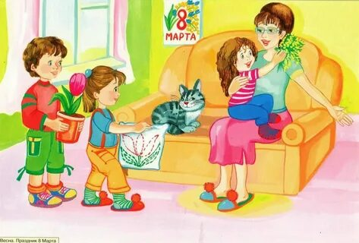
- Прививать любовь и заботливое отношение к маме как к самому близкому человеку (ребенок наблюдает за теплыми отношениями в кругу семьи).
- Рекомендуем вызвать желание оказывать посильную помощь маме в домашних делах.(Любую инициативу ребенка, нужно поддержать).
- Рекомендуем провести беседы с рассматриванием фотографий на тему: «Вот какая мама, золотая прямо»; «Бабушка любимая»; «Наши мамы»; «Мама дома – повар» (можно использовать иллюстрации и домашний фотоальбом)
- Рекомендуем чтение стихотворения А. Барто «Разговор с мамой»; Г. Виеру «Мамин день»; Я. Аким «Мама»; М. Ивенсон «Кто поможет» (при желании, рекомендуем заучивание).
- Рекомендуем провести конструирование «Удобное кресло для мамы» (можно использовать любой конструктор).
- Рекомендуем словесные игры «Оближем губы»; «Волшебные и ласковые слова» ( в них можно поиграть в промежутках между домашними делами, в дороге).
- Рекомендуем поиграть в театрализованную игру-ситуацию «Мама согревает».
- Рекомендуем прослушать песню:«Маму поздравляют малыши» (муз.Т. Попатенко, сл. Л. Мироновой) (возможно использование любых песен, про маму).
- Рекомендуем поиграть в Д/и «Чудесный мешочек», «Покажи такой же»; «Большая стирка»; «Что делает?»; «Мамины помощники»; «Найди предмет для мамы».
- Рекомендуем поиграть в сюжетно-отобразительные игры «Покажи, что умеет делать мама? (стирает, моет посуду, подметает и т. д.); «Детский сад», «Семья».
- Рекомендуем поиграть в пальчиковую гимнастику «Пирожки», «Этот пальчик бабушка».
- Рекомендуем поиграть в П/и «Птицы и птенчики».
- Рекомендуем поиграть в игры с шишками и желудями на развитие мелкой моторики: «Помоги маме».
- Рисование/аппликация. «Подарок маме» (рекомендуем продолжать закреплять умение аккуратно пользоваться клеем, учить держать кисточку, аккуратно приклеивать элементы на основу, создавая сюжет).
- Лепка «Любимой мамочке подарю подарочек» (рекомендуем учить лепить по образцу, скатывать округлые предметы и расплющивать их ладошками, развивать мелкую моторику, внимание).

Тема: «Я маме помогаю, игрушки убираю»

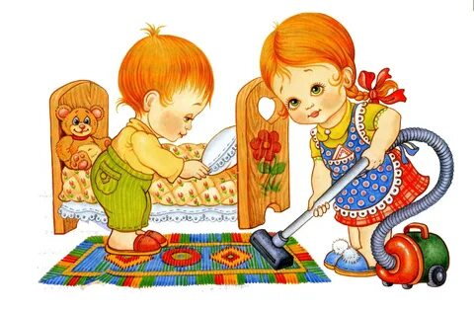
- Рекомендуем чтение стихотворений С. Капутикян «Маша обедает», Г. Сапгира «Две руки» (по желанию рекомендуем заучивание).
- Рекомендуем поупражняться в составлении рассказа на тему «Как мы птичек кормили» (рекомендуем помогать обогащать словарный запас ребенка).
- Рекомендуем поиграть в дидактическое упражнение «Что я делаю?».
- Рекомендуем наблюдение за работой родителей, родственников.
- Рекомендуем рассматривание картин «Как мы помогаем».
- Рекомендуем исполнение песни: «Вот как мы умеем» (муз. Е. Тиличеевой, сл. Н.Френкель (Возможно использование другой песни).
- Рекомендуем пение песен, музыкально-ритмические движения, музыкально-дидактические игры по теме (любых, дополнительно, по желанию).
- Рекомендуем игры «Ухаживаем за обувью», «Поручения», «Две руки».
- Рекомендуем провести игры-ситуации «Сервируем стол», «Моем посуду», «Наводим чистоту в комнате», «Кукла Дина стирает».
- Рекомендуем поиграть, в подвижную игру с бегом «Принеси предмет» (рекомендуем играть на прогулке).
- Рекомендуем поиграть в подвижную игру «Повтори движения» (возможно играть в домашних условиях).
- Рекомендуем рисование «Вкусные оладушки» (рекомендуем продолжать учить рисовать кисточкой; рисовать тычком, стараясь равномерно расположить рисунок по образцу. Закреплять умение аккуратно пользоваться красками).
- Рекомендуем провести лепку «Испечем оладушки» (рекомендуем продолжать знакомить с пластилином и его свойствами; учить сплющивать шарики из пластилина при помощи всех пальцев руки; формировать интерес к работе с пластилином; развивать мелкую моторику).
- Рекомендуем провести конструирование кроваток для большой и маленькой кукол (можно использовать любой конструктор).
Тема: «Народные игрушки»

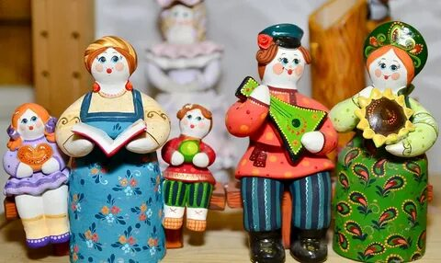

- Рекомендуем знакомить с народным творчеством на примере народных игрушек. (Рекомендуем посетить выставки народных игрушек).
- Рекомендуем знакомить с устным народным творчеством (песенки, потешки, заклички).
- Рекомендуем заучивание потешек, пестушек, поговорок (рекомендуем выбирать не сложные).
- Рекомендуем поиграть в словесные игры «Угадай, кто поёт?» (рекомендуем играть во время прогулки).
- Рекомендуем поиграть в пальчиковые игры «Мы веселые матрешки», «Пальчик-мальчик» (можно поиграть в перерыве между домашними делами).
- Рекомендуем поиграть в игры со свистульками, деревянными ложками, дудочками, погремушками.
- Рекомендуем пение песен, музыкально-ритмические движения, музыкально-дидактические игры по теме.
- Рекомендуем рассматривание народных игрушек: матрешек, игрушек-забав, волчков и т.д.
- Рекомендуем поиграть в сюжетно ролевые игры: «Семья».
- Рекомендуем поиграть в игры– драматизации по русским народным сказкам (на ваш выбор).
- Рекомендуем провести дидактические упражнения «Найдем матрешкам косыночки», «Расставь матрешек на дорожке», складывание 4- и 5-местной матрешки.
- Рекомендуем рассматривание иллюстраций к потешкам. Рассматривание иллюстраций, фотографий и игрушек.
- Рекомендуем рассказывание о традициях русского народа. (по возможности поездка в деревню к бабушке).
- Рекомендуем провести экспериментирование «Вкусные блины». «Веселые матрешки». - Рекомендуем поиграть в игры «У медведя во бору», «Лиска-лиса», «Кошки-мышки».
- Рекомендуем пальчиковую гимнастику «Пирожки», «Этот пальчик бабушка».
- Рекомендуем поиграть в п/и : «Гори, гори ясно», «Ручеек», «Гуси-лебеди».
- Рекомендуем провести рисование «Украсим деревянные ложки узором» (раскрашивание заготовок узорами, приобщать детей к народному искусству).
- Рекомендуем провести лепку «Ложки» (учить лепить различные предметы, применяя полученные умения. Закреплять умение составлять целое из частей. Учить детей использовать знакомые приёмы лепки для создания разных изображений).

Тема: «Театр для малышей»

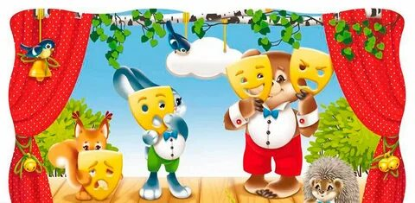

- Рекомендуем продолжать знакомить с устным народным творчеством, с различными видами театра. - Рекомендуем посетить различные виды театра в соответствии с возрастом. - Рекомендуем учить участвовать в театрализации по сказкам. - Рекомендуем чтение рус.нар. потешек «Ой, ду-ду…», «Ай, качи-качи-качи!», «Сорока-белобока…» (при желании рекомендуем заучивание).
- Рекомендуем поиграть в театрализованные игры-ситуации «Петрушкин концерт», «Котик простудился».
- Рекомендуем пение песен, музыкально-ритмические движения, музыкально-дидактические игры по теме.
- Рекомендуем рассматривание иллюстраций к известным детям рус.нар. потешкам и песенкам, сюжетных картинок по теме «Театр» (рекомендуем посетить театр).
- Рекомендуем попробовать обыгрывание сказки «Курочка Ряба».
- Рекомендуем провести беседу «Мы пришли в театр» (повторять ее перед посещение театра).
- Рекомендуем показать и рассказать о некоторых видах театра.
- Рекомендуем выполнение движений, сопряженных с проговариванием рус.нар. песенки «Ай, качи-качи-качи!».
- Рекомендуем провести лепку орешков (по мотивам потешки «Сидит белочка в тележке») (учить лепить различные предметы, применяя полученные умения. Закреплять умение составлять целое из частей).
- Рекомендуем провести рисование «Орешки для белочки» (продолжать учить детей рисовать красками, по образцу. Закреплять умение аккуратно рисовать, слушать объяснение, правильно держать кисточку в руке).

МАРТ
Ссылки на Интернет источники для родителей:
- Картотека дидактических и подвижных игр для детей раннего возраста с 2 до 3 лет
https://nsportal.ru/detskiy-sad/raznoe/2017/02/09/didakticheskie-i-podvizhnye-igry-vgruppe-rannego-vozrasta
2. Лепка и рисование с детьми 2-3лет Дарья Колдина
https://knigogid.ru/books/480933-lepka-i-risovanie-s-detmi-2-3-let/toread
- Картотека сюжетно ролевых игр с детьми 2-3 лет
https://nsportal.ru/detskiysad/raznoe/2017/07/04/kartoteka-syuzhetno-rolevyh-igr-dlya-detey-mladshey-gruppy
4.Пальчиковые игры для малышей
https://www.detiam.com
5.Картотека пальчиковых игр для детей с 2 до 3 лет
https://infourok.ru/kartotekapalchikovih-igr-dlya-detey-let-2439358.html
6. Консультация для родителей «Воспитание любви к матери» https://www.maam.ru/detskijsad/-vospitanie-chuvstva-lyubvi-k-materi-blizkim-uvazhenie-kstarshim.html
7.Консультация для родителей «Как воспитать помощника» https://babadu.ru/academy/article/vospitat-pomoshchnika-v-igre
8.Консультация для родителей « Народная игрушка в жизни ребенка»
https://docplayer.ru/52621575-Konsultaciya-dlya-roditeley-narodnye-igrushkizabavy-v-zhizni-rebyonka.html
9.Консультация для родителей «Играем в театр дома» https://nsportal.ru/detskiysad/materialy-dlya-roditeley/2015/10/30/igraem-v-teatr-doma-konsultatsiya-dlya-roditeley

